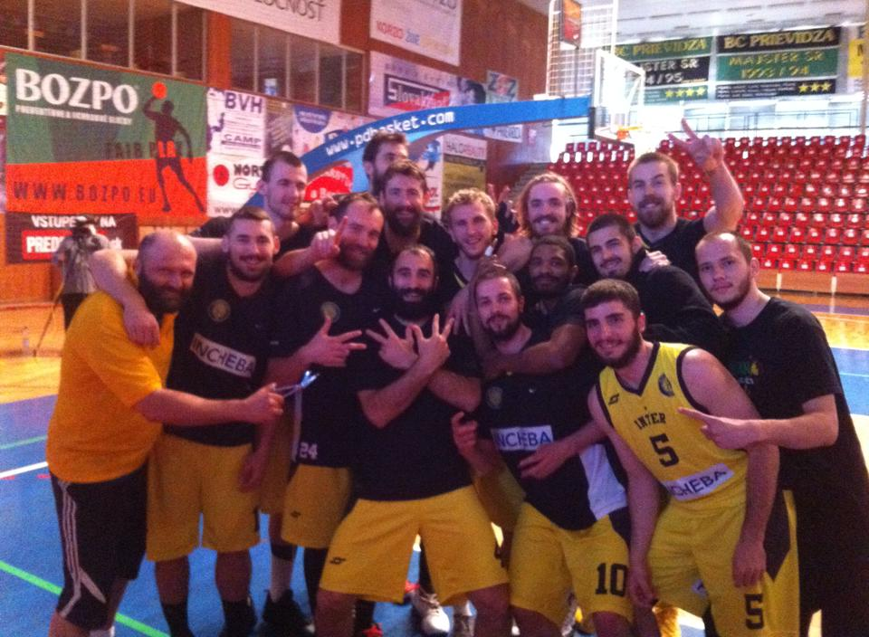

BK Inter Incheba Bratislava – Majster 2013/2014

Zľava postupne: Musil, Kuffa, Udrih, Starosta, M.Rančík, Milošević, Bílik, Baldovský, Williams, Graham, Bulatović, Novysedlák, Baťka, Otčenáš

